LEMBAR KERJA PESERTA DIDIK

Mata Pelajaran : Sistem Operasi Jaringan / Keamanan Server
Materi Pembelajaran : Hardening Server Dengan Chroot Shell Pada Linux
Fase / Kelas : XI / XII SMK
Alokasi Waktu : 3 × 45 Menit

- Tujuan Pembelajaran
Setelah kegiatan pembelajaran ini, peserta didik mampu:
- Menjelaskan konsep chroot jail pada Linux.
- Memahami fungsi hardening server.
- Mengkonfigurasi chroot shell pada Ubuntu 22.04.
- Menguji keamanan akses user terbatas.
- Menganalisis hasil implementasi keamanan.

- Dasar Teori
- Apa itu Hardening Server?
Hardening adalah proses meningkatkan keamanan sistem dengan membatasi layanan, akses, dan hak pengguna untuk mengurangi risiko serangan.
Tujuan hardening:
- Mengurangi attack surface
- Mencegah privilege escalation
- Membatasi akses user
- Apa itu Chroot?
Perintah chroot (change root) digunakan untuk mengubah root directory suatu proses ke direktori tertentu sehingga user hanya dapat mengakses direktori tersebut.
Konsep ini disebut chroot jail karena user “dipenjara” dalam direktori tertentu.
Contoh penggunaan umum:
- FTP Server
- SFTP Server
- Testing environment
- Isolasi user SSH

- Topologi Praktikum
- Server : Ubuntu 22.04 Server
- Client : Ubuntu Desktop / Windows
- IP Server : 10.1.1.20
- IP Client : 10.1.1.40

- Alat dan Bahan
- 1 PC Server Ubuntu 22.04
- 1 PC Client
- Koneksi jaringan
- Akses root

- LANGKAH PRAKTIKUM HARDENING CHROOT SHELL
Langkah 1 – Update Sistem
sudo apt update && sudo apt upgrade -y
Langkah 2 – Install OpenSSH Server
sudo apt install openssh-server -y
Cek status:
sudo systemctl status ssh
Langkah 3 – Membuat User Terbatas
sudo adduser siswa1
Langkah 4 – Membuat Direktori Chroot Jail
sudo mkdir -p /home/jail/siswa1
Set permission:
sudo chown root:root /home/jail
sudo chmod 755 /home/jail
Buat folder kerja:
sudo mkdir /home/jail/siswa1/data
sudo chown siswa1:siswa1 /home/jail/siswa1/data
Langkah 5 – Konfigurasi SSH untuk Chroot
Edit file:
sudo nano /etc/ssh/sshd_config
Tambahkan di bagian akhir:
Match User siswa1
ChrootDirectory /home/jail
ForceCommand internal-sftp
AllowTCPForwarding no
X11Forwarding no
Langkah 6 – Restart SSH
sudo systemctl restart ssh
Langkah 7 – Pengujian dari Client
Dari client:
ssh siswa1@10.1.1.20
atau
sftp siswa1@10.1.1.20

- HASIL YANG DIHARAPKAN
- User tidak bisa keluar dari direktori /home/jail
- User tidak bisa mengakses /etc, /var, /root
- User hanya bisa mengakses folder data

- TUGAS ANALISIS
- Jelaskan perbedaan user biasa dan user dengan chroot jail!
Jwb = User biasa bisa masuk ke direktori lain dan bisa mengakses /etc,/var,/root. Sedangkan chroot jail user tidak bisa keluar dari dir yang sudah dibuat dan tidak bisa mengakses /etc,/var,/root
- Mengapa direktori chroot harus dimiliki oleh root?
Jwb = penting untuk keamanan dan mengatur user lain agar hanya bisa mengakses folder contohnya server hanya bisa mengakses direktori Siswa dan tidak bisa mengakese dir lain
- Apa risiko jika permission salah konfigurasi?
Jwb = sistem kemungkinan tidak berfungsi dan tidak aman
- Jelaskan fungsi ForceCommand internal-sftp!
Jwb = gunanya untuk menolak akses ke bash atau perintah lain
- Bagaimana cara menerapkan chroot untuk banyak user sekaligus?
Jwb = caranya Adalah membuat group yang berisi semua user yang mematuhi aturan chroot

- TUGAS PRAKTIK LANJUTAN
- Tambahkan 2 user lagi dan buat chroot masing-masing.
- Konfigurasikan hanya grup tertentu yang terkena chroot.
- Dokumentasikan hasil dalam bentuk laporan (Screenshot + Analisis).
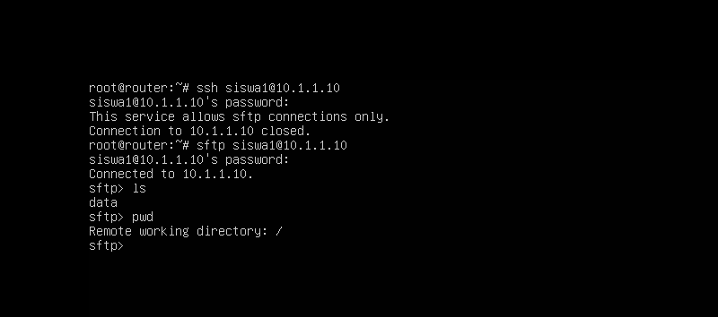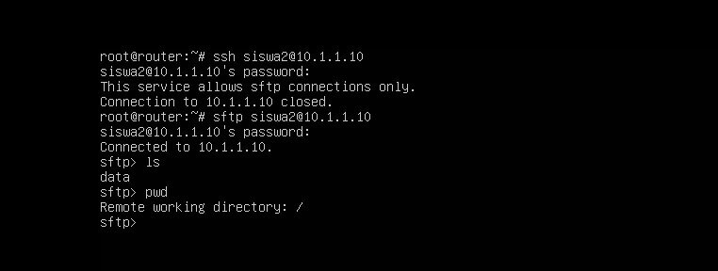

- RUBRIK PENILAIAN
Aspek | Bobot
Konfigurasi berhasil | 40%
Keamanan sesuai | 20%
Analisis | 20%
Dokumentasi | 20%

- KESIMPULAN
Chroot shell merupakan metode sederhana namun efektif dalam melakukan hardening server dengan membatasi akses user agar tidak dapat mengakses sistem utama.

